Comment alimenter les béliers ?
En élevage traditionnel, les béliers exploitent principalement les parcours et les chaumes de cultures céréalières. En élevage intensif, qui permet aux ovins d’extérioriser leurs potentiels productifs, ils ont besoin d'une ration équilibrée composé principalement de foins de luzerne ou d'avoine ou de la bonne paille ou autres, ainsi que d'aliments concentrés dont la quantité varie en fonction de l’état physiologique des ovins.
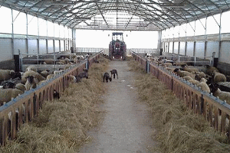

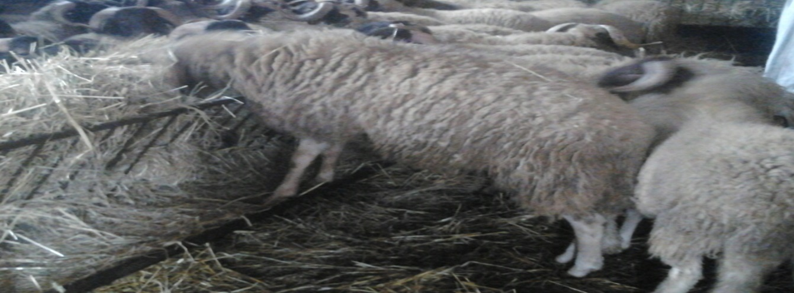
L'alimentation du bélier nécessite une préparation sur deux périodes, la période d'entretien et la période d'accouplement. Pendant la période d'entretien, le bélier est nourri de 1,5 à 2 kg par jour avec de foin, de qualité moyenne que ce soit le foin d'avoine ou le foin de triticale. Deux mois avant la période d'accouplement, un demi-kilo à 800 grammes d'aliments concentrés sont ajoutés en fonction de l'état corporel du bélier pour préparer cet accouplement. Ce complément d’aliments concentrés est ajouté progressivement à raison de 200 g la première semaine, et ainsi de suite jusqu'à atteindre la quantité recommandée de cet aliment à un mois d'accouplement. Ce complément reste à la disposition du bélier pendant la phase d'accouplement tout en tenant compte d’éviter de l’engraisser, et puis la part de cet aliment concentré doit diminuer progressivement après l'accouplement pendant une durée de 3 à 4 semaines jusqu'à ce que la ration du bélier soit constituée uniquement de foin pour répondre à ses besoins d'entretien.

